組織学会大会委員会
2020/01/14

組織学会
・報告論文
・『組織学会大会論文集』
(トランザクションズ)
執筆要綱

- この執筆要綱を遵守することは投稿者の責任であり、守られない場合はリジェクトされることがあります。
- 本執筆要綱に基づき、既定のテンプレートを使用して執筆してください。
- 提出原稿は、既定のテンプレートを使用したワードファイルで提出してください。
- 提出前にチェックリストで確認の上、提出してください。
報告論文：大会報告原稿(論文)
『組織学会大会論文集』：J-STAGE登載(許可)原
論文題名(=MSゴシック14pt)
－副題(=MS明朝12pt)－
論文題名または副題と氏名の間は一行空ける
氏 名(=MS明朝12pt) ○○大学○○学部(=MS明朝12pt) 博士課程(院生の場合)

1. 執筆要綱 【見出し1 =MSゴシック12pt】

(1) 報告論文【見出し2 =MSゴシック10.5pt】
原稿はMS明朝10.5ptで書いてください。余白を変えたり、二段組みにしたり、行間を狭めたりすることを禁止します。この執筆要綱を遵守し、標準的な文章作成を行う。また、文字化けを防ぐために、特殊な文字、フォントの使用はしないこと。
報告者は、Confitで登録したとおりのメンバーを、登録した順番に並べる。
論文題名、氏名＋所属大学名学部名は、それぞれ [中央揃え] で記載する。共同報告者がいる場合には改行のうえ、[中央揃え] で記載する。副題は必ずしも付ける必要はないが、副題を付ける場合には、論文題名の下に両端をハイフン(－)で囲んだものを記載すること。
脚注はあまり多用しない方が望ましいが、使用する場合には、MS明朝10.5ptの、「1字ぶら下げ」で記載すること。
※本文の分量は図表を入れて、このA4サイズで4ページ以内とする。

本文4ページの原稿に付加して、次ページ以降の指示に従って要約、キーワード、参考文献リスト等について、すべて英文 (フォントはTimes New Roman) で入力する。原稿はMS-Wordファイルで提出すること。余白を変えたり、二段組みにしたり、行間を狭めることは禁止する。希望者は、独立行政法人科学技術振興機構 (JST) の総合電子ジャーナル・プラットフォームJ-STAGEで『組織学会大会論文集』Transactions of the Academic Association for Organizational Science (以下「トランザクションズ」と略称。) に登載し、公開することができるが、英文の要約、キーワード、特に参考文献リスト(References)が不完全であるとトランザクションズ編集委員会が判断した場合には、J-STAGEへの登載を行わない。従って、原稿作成には最善の注意を払うこと。英文校閲が必要な場合には、自費でnative English speakerにチェックしてもらうこと。
なお、提出された原稿、電子データの著作権 (複製権、公衆送信権を含む) は、特定非営利活動法人組織学会に帰属することになるため、原稿提出時に同意の意思表示をした上で、原稿、電子データを提出すること。
【Referencesは5～6ページに書き込むこと。2ページ以内】
References 【=Times New Roman, 12point】
〇英語の参考文献リスト【10.5pt;1.5字ぶら下げ】
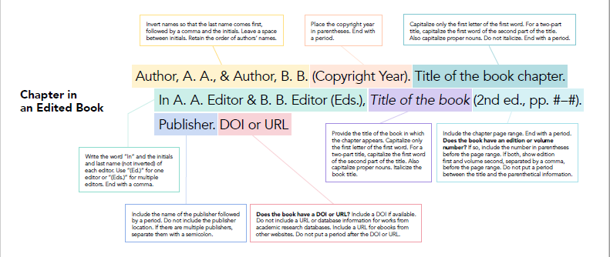
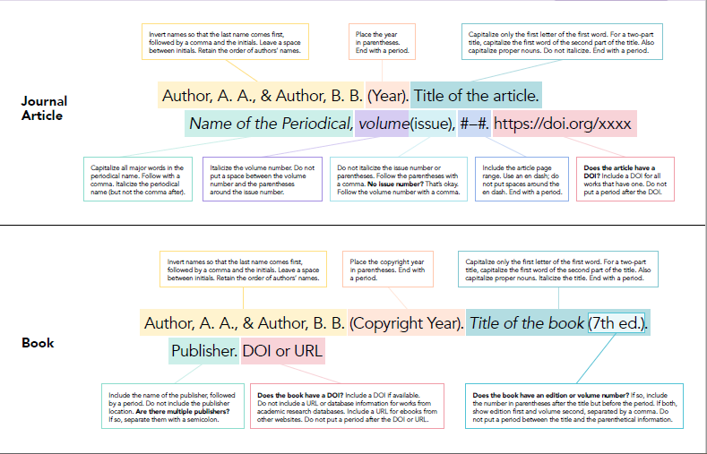
APA STYLE 7th Edition https://apastyle.apa.org/instructional-aids/reference-guide.pdf

・本の引用の場合は、ページ番号の前にpp. が入る。
・著者はラストネームが先だが、編者はファーストネームのイニシャルが先となる。

※タイトルおよびサブタイトルの最初の1文字のみ大文字とする。

〇日本語文献の参考文献リスト【10.5pt; 1.5字ぶら下げ】
Author, C. (Year). Nihongo no shomei [Title of book in English]. Publisher (in Japanese).
Author, C., Author, D., & Author, E. (Year). Nihongo no ronbunmei [Title of article in English]. Nihongo no Zasshimei [Title of Journal in English], vv (nn), xxx-xxx (in Japanese). http://doi.org/xxxx.

【References 作成上の注意】
・参考文献リストに挙げる文献は、全てAPAスタイル(最新版)であることを確認すること。
・著者名は苗字から書くこと。参考文献リストの中にしばしばファーストネーム・ラストネームの順になっているものが混じっている事があるので、注意すること。
・引用論文のタイトルの後はコンマ「,」ではなくピリオド「.」とすること。
・カンマやピリオドの後のスペースも忘れないようにチェックすること。
・雑誌名、巻数はイタリック。号数はイタリック表記としないこと。
・号数の後にコンマをはさみ、ページ数を入れ、ピリオドで終わるようにすること。
・日本語文献は、「文献のローマ字表記 [英文表記]」と表記し、最後に (in Japanese) をつけること(上記事例を参照)。
・文献は邦文英文に分けずに、著者名の苗字をアルファベット順に並べること。
- APAスタイルに変更がありました。最新版については、
- Publication Manual of the American Psychological Association, Seventh Edition
（https://apastyle.apa.org/products/publication-manual-7th-edition-spiral）を参照のこと。
- 概要（Quick Reference Guide）は以下を参照
（https://apastyle.apa.org/instructional-aids/reference-guide.pdf）
- APA6からの変更点については以下を参照
（https://www.scribbr.com/apa-style/apa-seventh-edition-changes/）
- Google Scholar (http://scholar.google.co.jp/)で文献を検索し、文献名の下の「引用」をクリックすると、APAスタイルの引用情報が現れるので、それをコピー＆ペーストすることが可能。ただしGoogle Scholarには、不完全な引用情報もあるので、必ず記述に間違いがないか、APAフォーマットが正しいかをチェックして引用すること。

【References 作成上での留意点】
- 参考文献リストの完全性は、トランザクションズ掲載の必須要件となるので、下記の事項に注意して作成すること。

  - 原稿提出期限の厳守。

  - 参考文献リストには、本文中に引用している文献のみを挙げることを厳守する。

  - 参考文献リストを含め、原稿が不完全な場合には差し戻す。また、再提出後の修正が不完全であるとトランザクションズ編集委員会が判断した場合には、リジェクトされる可能性がある。

  - トランザクションズ編集委員会では、内容等に関する詳細なチェックは行わず、修正指示は1回のみとする。J-STAGE登載後の原稿修正は一切認められないので、原稿の見直しは慎重に行うこと。
また、Referencesの完成度は、投稿者の自己責任に委ねられるため、細心の注意を払って作成すること。

【以下はReferences ページの後、6ページ目または7ページ目に書き込むこと。【1ページ以内】
英語の論文タイトル【18pt太字 中央寄せ】主要単語の1文字目を大文字にします。
Title of Article: Subtitle of Article
英語の報告者名・所属(すべての共同報告者を含むこと)【14pt 中央寄せ】
Firstname FAMILYNAME
University（大学名のみで所属は書かない）
報告者の電子メールアドレス【12pt 中央寄せ】
name@domain.jp

英語の要約 (200ワード以内、スペースを含む）【12pt, 両端揃え】Abstract:の文字は太字で記載
Abstract: A well-prepared abstract can be the most important single paragraph in an article. Most people have their first contact with an article by seeing just the abstract, usually in comparison with several other abstracts, as they are doing a literature search. Readers frequently decide on the basis of the abstract whether to read the entire article. The abstract needs to be dense with information. By embedding key words in your abstract, you enhance the user’s ability to find it (APA, 2010, pp. 25–27).

英語のキーワード (4～6個) 【12pt,左寄せ】
Keywords: keyword1, keyword2, keyword3, keyword4, keyword5

【投稿者によく見られるフォーマットミス】

原稿作成時によく見られるフォーマットミスを以下に挙げる。
APAフォーマット最新版を十分確認のうえ投稿すること。

(1) 段落設定(ぶら下げの設定)がなされていない。
Referencesの 2行以上にわたる文献は、2行目からは文字下げを行うこと。『組織学会大会論文集』(トランザクションズ)のフォーマットでは、「ぶら下げ1.5字」とする。
以下の方法で設定できる。

(表示方法)
ワードファイルのコマンドの「段落」のダイアローグボックスを表示
→「インデント」の最初の行を「字下げ」から「ぶら下げ」に変更、
幅をデフォルトの「1」から「1.5」に変更。

(2)日本語文献の英語表記のフォーマットにミスが目立つ
日本語のタイトルは完全にローマ字表記とすること。
最後に(in Japanese)を付け加えること。
ローマ字表記のタイトルに英単語が混在している。

(3)表記ミスが目立つ
APAフォーマットでは、(論文の掲載は)Vol.は番号のみのイタリック表記とする。
・「Volume 13，Issu4」や「Vol.13 No.4」という表記は間違いで、「13 (4)」と表記する。
・論文のページ番号は「pp.」を付けない。
※ジャーナルの論文のページ数には付けないが、本の中の論文の場合には、「pp.」が必要となるため、混同しないこと。

(4) 本の表記において、出版州は入っているが、出版地を忘れている原稿が多い。

(5) 英語のアブストラクトのキーワードがない。

(6) 英語のアブストラクトの最初に、「Abstract:」記載漏れがある。(Abstract:は太字記載)

(7) レファレンスの最後に、DOIまたはURLを記載すること。

謝辞を記載する場合は、タイトルの次に脚注番号を入れ、脚注に謝辞を入れる。
脚注を使用する場合には、この脚注のように、MS明朝10.5ptで、「1字ぶら下げ」で書くこと。

